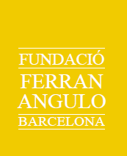

SEMINARIO DE DISCUSIÓN SOBRE INVESTIGACION DEL APEGO

Tema: INVESTIGACIÓN DE LAS REPRESENTACIONES DE APEGO Y DE LOS MARCADORES DE ESTRÉS

Docentes: Dr. Blaise Pierrehumbert Psicólogo Investigador emérito de SUPEA Universidad de Lausana (Suiza)
Dr. Rejean Tessier Psicólogo Investigador de la Universidad de Laval (Canadá)
Data: 11 y 12 de Noviembre 2016 Viernes y Sábado 9,30 – 13:30 15:00 – 18:30
Metodología: Los docentes presentaran el tema y aspectos de sus investigaciones, los equipos investigadores nacionales presentaran sus investigaciones y se abrirá discusión sobre el tema, se supervisaran también los proyectos de investigaciones presentados.
Lugar: Fundació Ferran Angulo, C/ Roger de Lluria, 130, 3º, 1ª, Barcelona
Precio: Profesionales 20€
Estudiantes entrada libre
Se dará certificado
Organiza: Assocoació International Attachment Conference de Barcelona

